|  |  |  |
| --- | --- | --- |
|  | **Carátula para entrega de prácticas** | |
| Facultad de Ingeniería | | Laboratorio de docencia |

Laboratorios de computación

salas A y B

|  |  |
| --- | --- |
| *Profesor:* | Claudia R.E |
| *Asignatura:* | FUNDAMENTOS DE PROGRAMACIÓN |
| *Grupo:* |  |
| *No de Práctica(s):* | PRÁCTICA #8 |
| *Integrante(s):* | Brandon Jiménez Macías. |
|  |  |
|  |  |
| *Semestre:* | 2018 – 2 |
| *Fecha de entrega:* |  |
| *Observaciones:* |  |
|  |  |

CALIFICACIÓN: __________

Guía práctica de estudio 08:

Estructuras de selección.

**Objetivo:**

Elaborar programas en lenguaje C que incluyan las estructuras de selección if, if-else, switch y ternaria (o condicional) para la resolución de problemas básicos.

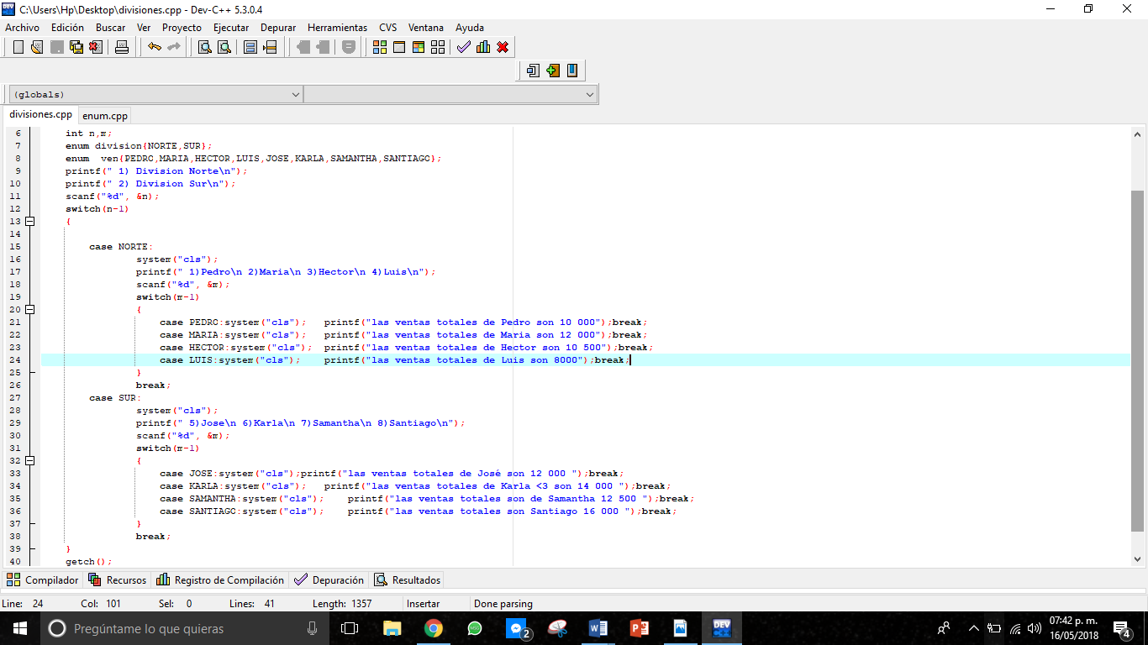

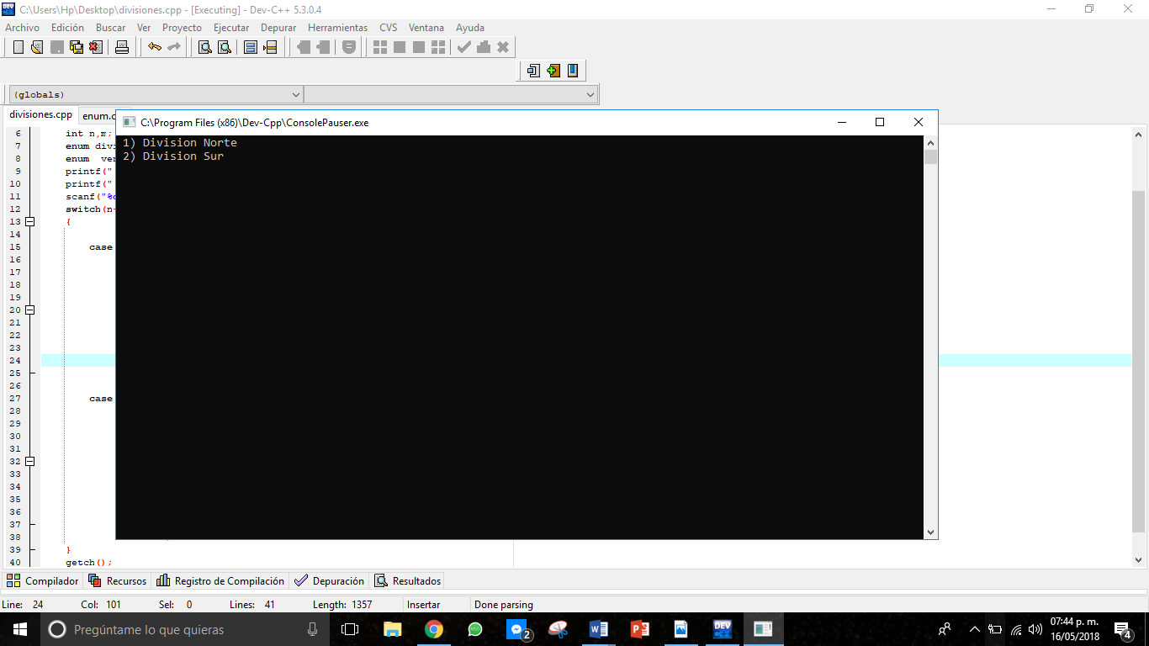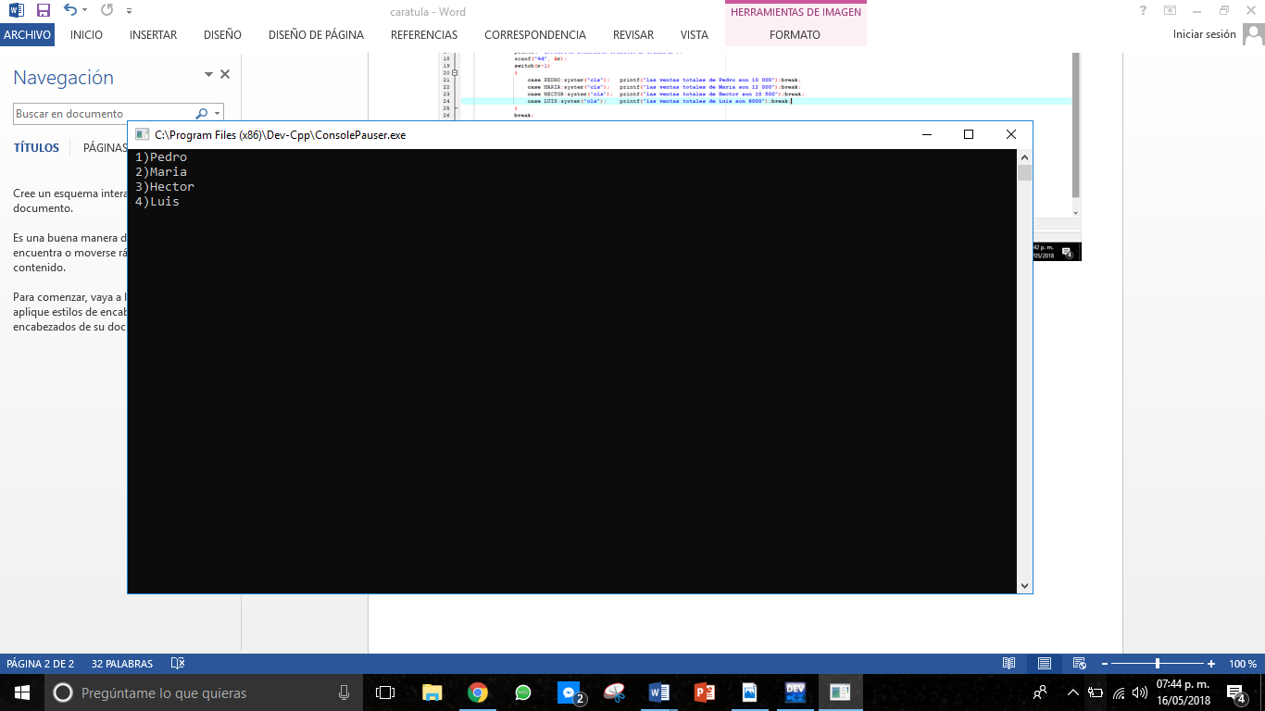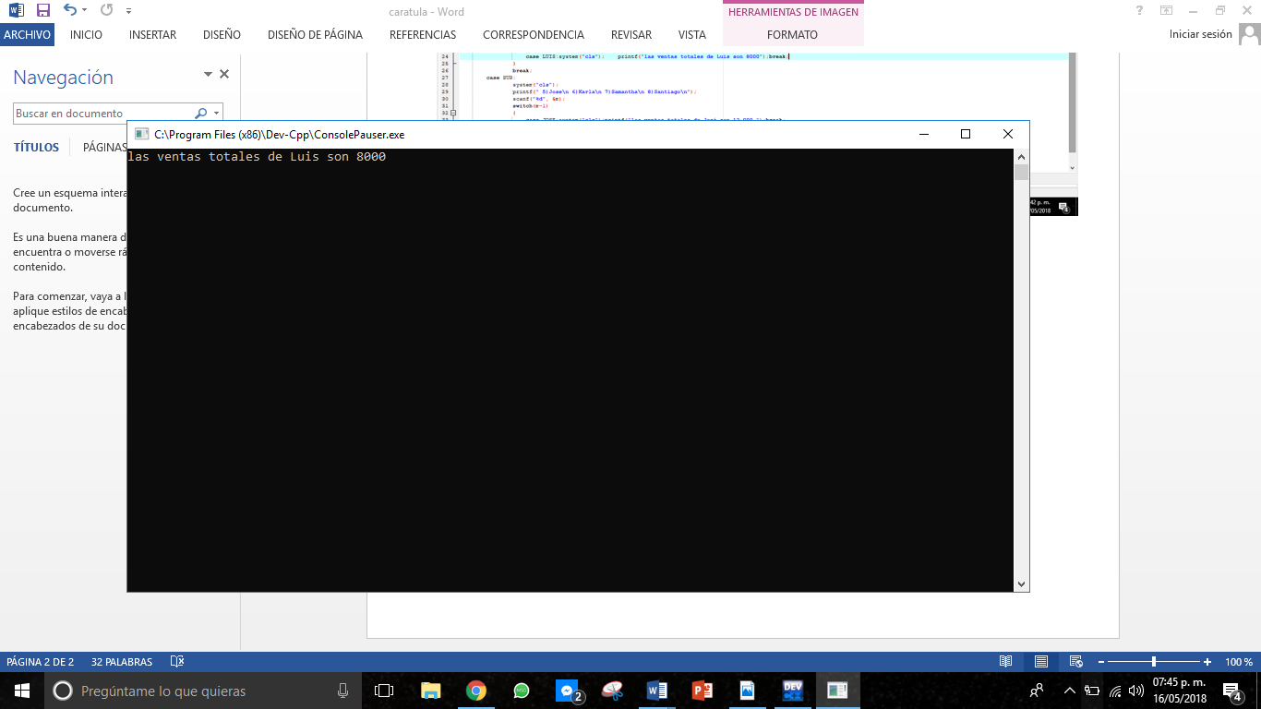

Este es el primer programa, en lugar de usar if y else if usa el operador ‘?’

